Ble rydyn ni’n prynu llysiau

Mae’r set yma o 5 o gardiau yn cyflwyno plant i ble rydyn ni’n prynu llysiau.

Msae llysiau hefyd yn gallu cael eu tyfu gartref neu yn y lleoliad blynyddoedd cynnar.
Marchnad


Siop fferm
Archfarchnad
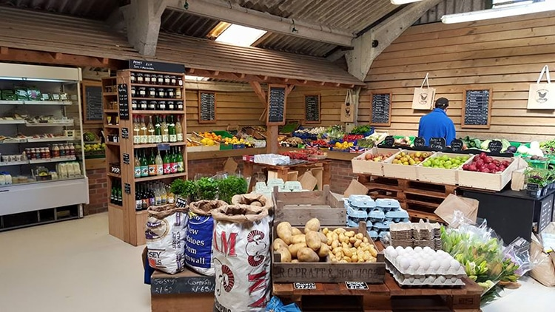

Ar-lein
Siop lysiau

